Spark Standalone安装和部署

1. 下载安装包，解压

*wget https://d3kbcqa49mib13.cloudfront.net/spark-2.2.0-bin-hadoop2.7.tgz*

*tar –zxvf spark-2.2.0-bin-hadoop2.7.tgz*

1. 启动集群

配置：slaves

*cmhhost4.novalocal*

*cmhhost5.novalocal*

*cmhhost6.novalocal*

配置JAVA_HOME

*export JAVA_HOME=/usr/jdk64/jdk1.8.0_60*

*export PATH="$JAVA_HOME/bin:$PATH"*

启动Master

*sbin/start-master.sh*

启动Slaves

*sbin/start-slaves.sh*

启动后Master Web UI如下：

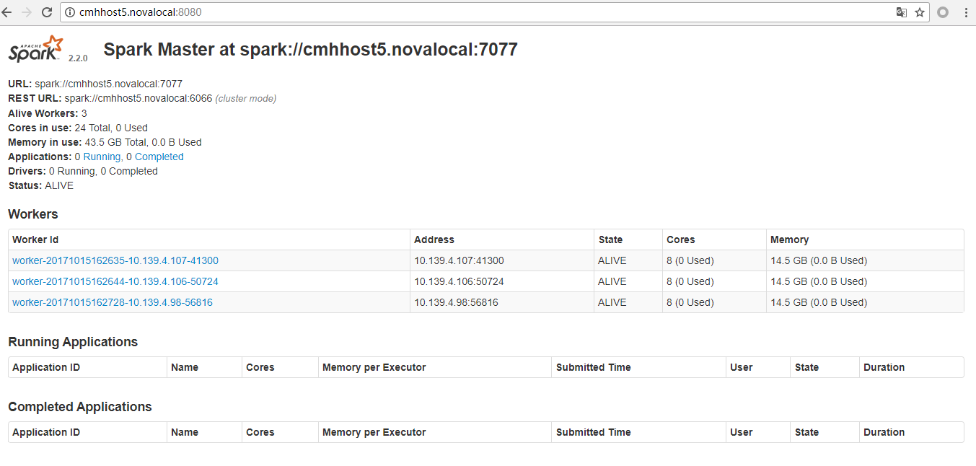

页面上可以看到具体的Workder及相关应用。

1. 测试程序

*bin/spark-submit --master spark://cmhhost5.novalocal:7077 --deploy-mode client --class org.apache.spark.examples.SparkPi examples/jars/spark-examples_2.11-2.2.0.jar 1000*